Tema: Desarrollo y Maquetación de la Aplicación Web SafeVision para Detección de Equipos de Protección Personal (EPP).
Descripción: La actividad consiste en el desarrollo, maquetación y puesta en marcha de "SafeVision", una aplicación web funcional destinada a la detección automática del uso de mascarillas y cascos de seguridad en entornos institucionales. Se requiere implementar una arquitectura basada en React y Vite para la interfaz de usuario (frontend), asegurando un diseño moderno y responsivo, e integrarla con un backend desarrollado en FastAPI que utiliza el modelo de visión artificial YOLOv8 para el procesamiento de imágenes y una base de datos MongoDB para el registro y almacenamiento de los eventos detectados. El propósito principal es entregar el prototipo funcional y la maquetación completa del proyecto de fin de curso.

Objetivos:
- General: Desarrollar e integrar una aplicación web funcional (Frontend en React y Backend en FastAPI) capaz de detectar el uso de equipos de protección personal (mascarillas y cascos) mediante visión artificial.

Específicos:
  - Maquetar la interfaz de usuario en React garantizando una experiencia de usuario (UX) intuitiva y un diseño institucional coherente.
  - Implementar un sistema de autenticación seguro basado en tokens JWT.
  - Conectar la interfaz web con el motor de inferencia YOLOv8 para el análisis de imágenes en tiempo real y diferido.
  - Gestionar el almacenamiento de datos y evidencias visuales utilizando MongoDB.

- Página de Login

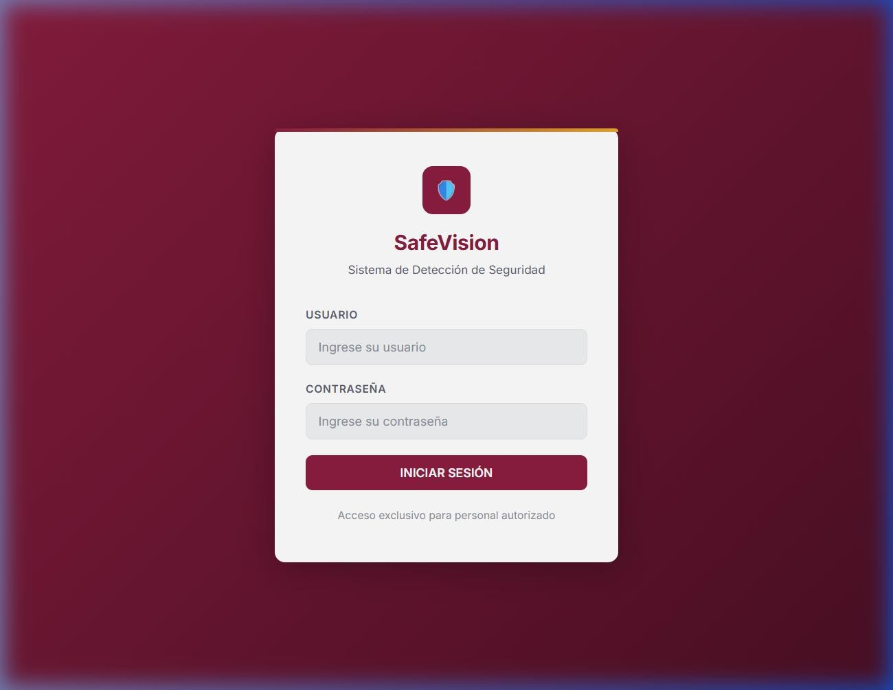
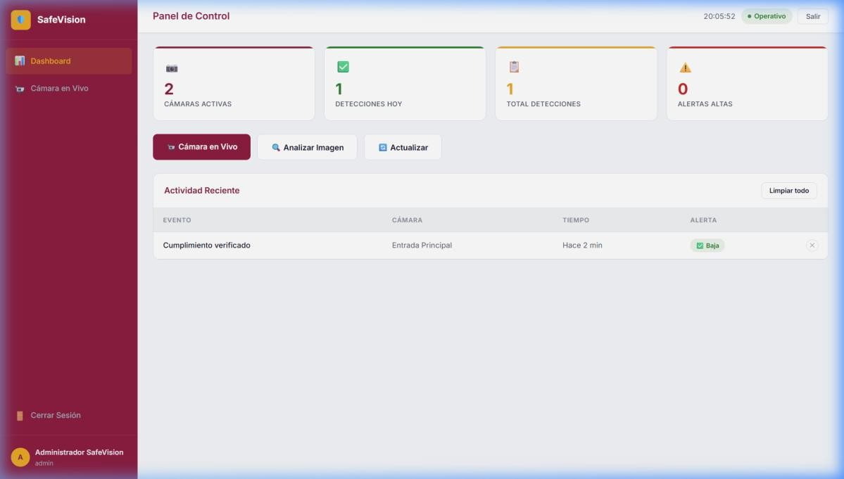
- Panel de Control (Dashboard)

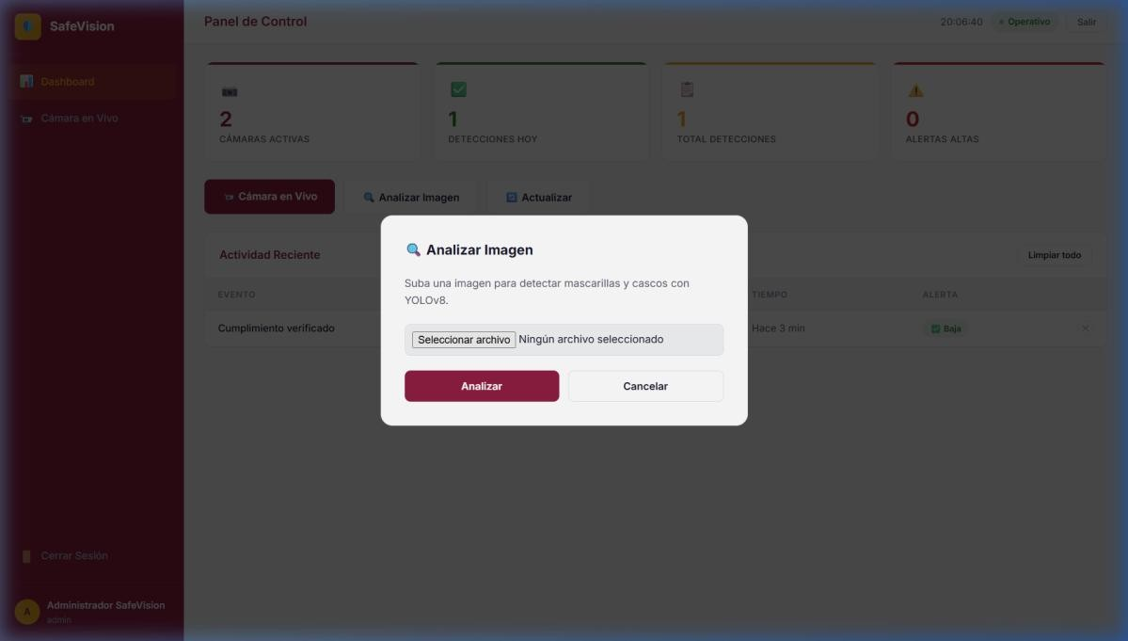
- Cámara en Vivo
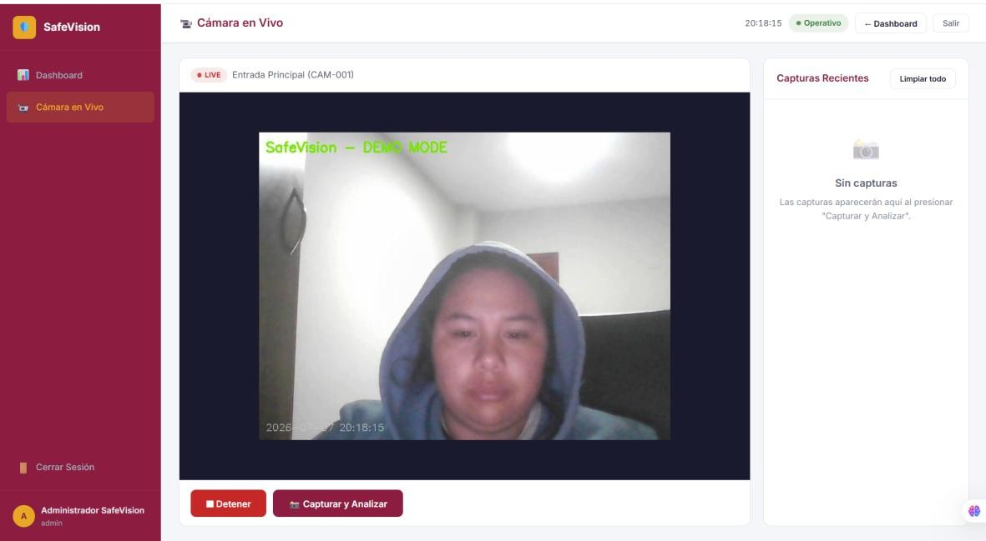
- Modal de Análisis

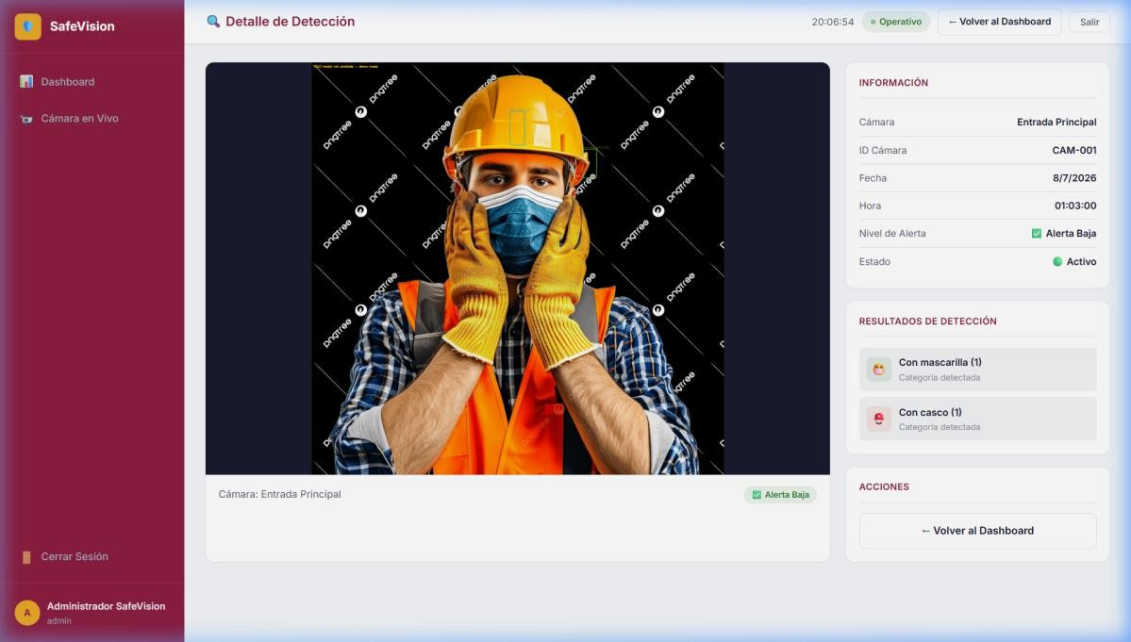
- Detalle de Detección

Conclusiones:
  - La adopción de una arquitectura dividida (Frontend en React/Vite y Backend en FastAPI) permitió un desarrollo modular y eficiente, facilitando la integración de servicios de Inteligencia Artificial (YOLOv8) sin comprometer el rendimiento de la interfaz de usuario.
  - La maquetación en React, basada en componentes reutilizables, resultó ser altamente efectiva para mantener la consistencia visual y la adaptabilidad (responsividad) en diferentes dispositivos, cumpliendo con los estándares de diseño requeridos.
  - La integración del modelo YOLOv8 demostró ser una solución robusta y rápida para la detección de objetos (cascos y mascarillas), permitiendo procesar imágenes y generar alertas en tiempo real de manera efectiva.

Recomendaciones:
  - Optimización del Modelo: Para implementaciones en hardware con recursos limitados, se recomienda explorar la cuantización del modelo YOLOv8 o utilizar

versiones más ligeras (como YOLOv8n) optimizadas con herramientas como TensorRT o ONNX Runtime para mejorar los tiempos de inferencia.
  - Seguridad en Producción: Antes de un despliegue a producción, es fundamental asegurar las variables de entorno, implementar HTTPS (TLS/SSL) en todos los endpoints de la API, y reforzar las políticas de CORS.
  - Escalabilidad: Considerar la contenerización de los servicios (Frontend, Backend, Base de Datos) utilizando Docker para facilitar el despliegue y asegurar que los entornos de desarrollo, pruebas y producción sean idénticos.

Recursos Bibliográficos:
Facebook Open Source. (2024). React: A JavaScript library for building user interfaces. Recuperado de https://react.dev/
Jocher, G., Chaurasia, A., & Qiu, J. (2023). YOLOv8 by Ultralytics (Versión 8.0) [Software de computadora]. https://github.com/ultralytics/ultralytics
Ramírez, S. (2024). FastAPI: Modern, fast (high-performance), web framework for building APIs with Python. Recuperado de https://fastapi.tiangolo.com/
Vite. (2024). Vite: Next Generation Frontend Tooling. Recuperado de https://vitejs.dev/
MongoDB, Inc. (2024). MongoDB Documentation. Recuperado de https://www.mongodb.com/docs/
https://gitlab.com/Mayuri98/safevision_proyecto

